ПРАКТИЧЕСКОЕ ЗАНЯТИЕ

Тема: «Межличностные конфликты и пути их разрешения».
Цели занятия:
Образовательная:
- Проработать, закрепить теоретический материал о конфликте, его видах, структуре.
- Формировать умение анализировать конфликтные ситуации.
- Находить альтернативы для разрешения конфликтов.
- помочь обучающимся систематизировать, закрепить и углубить знания теоретического характера;
- обеспечивать развитие творческой активности личности студента, его научного мышления и речи; способствовать росту обучающихся как творческих работников
Воспитательная: воспитание умения формулировать проблему и предлагать пути её решения, умения работать в команде, способствовать повышению грамотности устной речи.
Развивающая: развитие самостоятельности, дифференцированного подхода к заданиям, умения принимать решения, развитие навыков коррекции собственной деятельности.

Студенты должны знать:
- определения: «конфликт», «конфликтогенность»;
- классификацию конфликтов;
- способы реагирования в конфликтных ситуациях;
- способы выхода из конфликтов;
- видеть позитивные стороны личности собеседника, оппонента.
Студенты должны уметь:
- определять вид конфликта по предложенной ситуации или визуальному образу;
- находить альтернативные решения;
- давать достойный ответ на эмоционально отрицательно окрашенные реплики;
Изучение темы позволит развивать у студентов следующие компетенции:
Профессиональные: способность применять знания и умения в профессиональной деятельности - анализировать конфликтные ситуации; применять правила рационального поведения в ситуациях межличностного взаимодействия, конфликтных ситуациях в медицинской практике.
Социальные: умение организовать свою работу; умение сотрудничать и работать в группе, команде; улаживать разногласия и конфликты; умение договариваться.
Личностные: способность самостоятельно принимать решения; проявлять инициативу; войти в группу, коллектив и внести свой вклад; показать стойкость перед трудностями.
Индивидуальные: способность быть гибким перед лицом быстрых изменений; нести ответственность за себя и за других; готовность и стремление к познанию и самосовершенствованию.
Формы организации урока: фронтальная, групповая (в команде), индивидуальная.
Оборудование: доска (компьютер, проектор, экран, часы), раздаточные материалы (для работы в команде, в парах, самостоятельной работы).
Содержание практического занятия
- Организационный момент
- Презентация по лекционному материалу.
- Презентация в картинках «Виды конфликтов»
- Демонстрация мультфильма «Конфликт»
- Практическое задание «Конфликтные ситуации»
- Обсуждение «Напряжённые ситуации в медицинской практике»
- Дискуссия «Профилактика возникновения конфликтов в общении медработника и пациента».
- Упражнение «Достойный ответ»
- Упражнение «Комплимент»
- Подведение итогов занятия.
Ход урока.
- Презентация по лекционному материалу «Конфликты».
Вопросы группе по ходу презентации:
- Перечислите возрастные кризисы, приводящие к повышению конфликтности.
- Рекомендации по выходу из внутриличностного конфликта.
- В чём суть метода «Позитивное отношение к личности»?
- Рекомендации по общению в межличностном конфликте.
- Презентация в картинках «Виды конфликтов».
- Конфликт в системе «начальник-подчинённый».
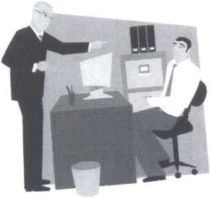
Вопросы:
- Вид конфликта. (Межличностный).
- В какой плоскости протекает конфликт? (В вертикальной).
- Кто является начальником, кто подчинённым? По каким признакам вы сделали выводы?
Начальник стоит, его указывающий жест говорит о раздражении, он высказывает претензии, поза уверенная. Подчинённый «вжался в стул», пугливо смотрит на начальника.

- Супружеский конфликт
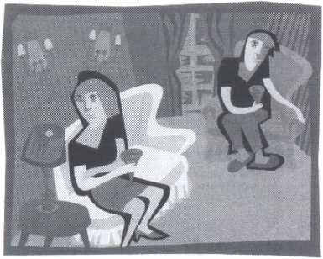
Вопросы:
- Вид конфликта? (Межличностный, супружеский).
- В какой плоскости лежит конфликт? (В горизонтальной).
- Какой способ реагирования демонстрируют супруги? (Уход, избегание, супруги не смотрят друг на друга, не хотят договориться).
- Эффективен ли этот способ? (Нет, особенно если причина разногласий серьёзная. В этом случае через какое-то время конфликт разгорится с новой силой).
3. «Бараны».
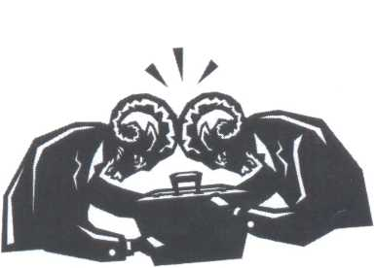
Вопросы:
- Вид конфликта? (Межличностный).
- Какой способ реагирования представлен? (Соперничество)
- В чём его суть? (Соперничество - это способ реагирования в конфликте, когда оппоненты стремятся удовлетворить личные интересы в ущерб другому).
4. Внутриличностный конфликт
Вопросы:
- Вид конфликта? (Внутриличностный)
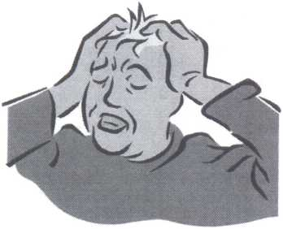
- В чём суть внутриличностного конфликта? (Острое, критическое переживание личности, вызванное борьбой её внутреннего мира).
- По каким признакам вы определили внутренний конфликт? (По жестам - человек схватился за голову. По мимике - глаза закрыты, брови нахмурены - это свидетельствует о внутреннем переживании).
5. Детско-родительский конфликт.

Вопросы:
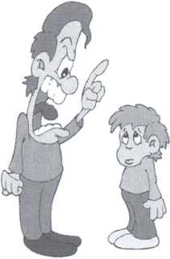
- Вид конфликта? (Межличностный, семейный, детско-родительский конфликт).
- В какой плоскости лежит конфликт? (В вертикальной).
- Если родитель будет использовать авторитаризм, жестокость, давить на ребёнка. Как это повлияет на личность ребёнка? (Возможно 2 варианта: либо ребёнок станет таким же жёстким, агрессивным, жестоким, как родители, либо, поддаваясь давлению, станет пассивным, ему будет трудно принимать самостоятельные решения).

6. «Драка».

Вопросы:
- Вид конфликта? (Межличностный с применением физической агрессии).
- В какой плоскости протекает конфликт? (В горизонтальной).
- Способ реагирования в конфликте? (Соперничество).
- Дайте определение «физическая агрессия». (Физическая агрессия – это деструктивная тенденция человеческой активности, связанная с использованием физической силы против другого лица).
7. «Третейский суд».

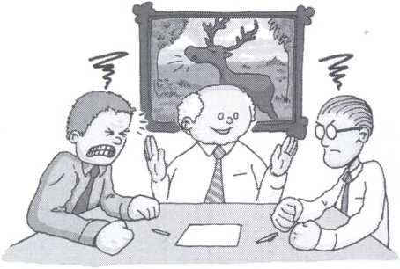
Вопросы:
- Вид конфликта? (Межличностный).
- Какой способ разрешения конфликта представлен? (Способ вмешательства авторитетного третьего)
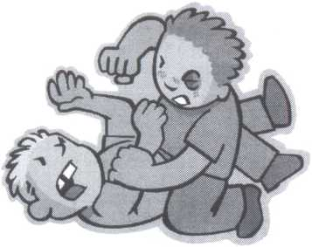
- В чём сущность этого способа? (Находясь в межличностном конфликте, люди не воспринимают слов, аргументов, высказанных оппонентом. Оказать содействие может «третий человек", пользующийся авторитетом, даст совет, поможет разрядить обстановку).
- Какие требования предъявляются к «третьему лицу»? (Беспристрастность и компетентность, т.е. знание предмета конфликта).

8. «Рукопожатие».

Вопросы:
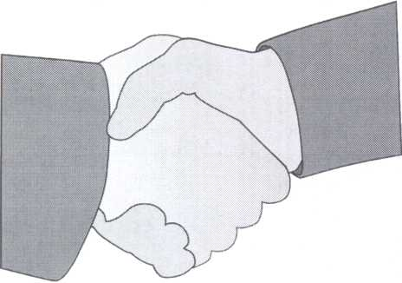
- Возможно ли таким образом завершить напряжённую конфликтную ситуацию? (Да).
- Какие способы следует применять? (Сотрудничество и компромисс).
- Что такое сотрудничество? (Сотрудничество - это самый эффективный способ разрешения конфликта, когда его участники приходят к альтернативе, которая удовлетворяет интересы обеих сторон).
- Определение «компромисс». (Компромисс - это соглашение между участниками конфликта, которое достигается путём взаимных уступок).

- Демонстрация фильма (15 мин.).
Обсуждение мультфильма:
- С чего начинается конфликт
- Меняется ли наше восприятие ситуации к концу фильма?
- Что, по вашему мнению, пытался показать автор, какие ставил цели?

Фильм начинается с появления спичечного коробка, из которого выходят спички. Мы ассоциируем их с людьми. Они сразу разделяются на две группы (это свойственно людям: мы делимся на этнические, расовые, религиозные группы. Даже в малой студенческой группе возникают микрогруппы).
Между спичками появляется разделительная полоса, она ассоциируется с государственной границей, которую охраняют часовые-пограничники. Через некоторое время граница смещается и возникает межличностный конфликт. Спички наносят друг другу физический ущерб, используя метод соперничества с применением физической агрессии. Приходит подмога и начинается настоящая война. Мы видим танки, автоматы, пулемёты. Конфликт перешёл на новый уровень - это геополитический конфликт.
Противник стремятся уничтожить друг друга. Одни хотят «взять» численностью, другие используют оружие массового поражения - огонь. Огненная стихия неуправляема. Гибнут все. Война уносит миллионы жизней. Огненная стихия в сочетании с музыкой оставляет неприятные ощущения. Автор показывает, к каким страшным, непоправимым последствиям могут привести разногласия и неумение сотрудничать и договариваться.

